注：绿色字体是概念解析或者评注（评注前会有#）

蓝色字体是例子

高亮是公式

红色字体是重点

**第一节 总需求曲线及其变动**

1.总需求曲线的含义：总需求曲线描述了与每一价格水平相对应的均衡的总支出。

2.价格变动的效应  
①利率效应：

I.概念：货币供给不变时，价格上升会引起利率上升，总需求和收入水平下降。价格水平变动引起利率同方向变动，进而使投资和产出水平反方向变动的情况。

II.动态图解：M（货币供给）给定，则P↑- L（货币需求）↑- r↑- I↓-Y↓

#从这里可以发现利率r连接货币市场和商品市场。

②庇古效应（财富效应、实际余额效应）：

I.概念：价格变动导致人们持有货币的实际购买力下降，或消费水平相应减少的效应。

II.动态图解：

M给定：

i.P↑- C↓-Y↓

ii. P↑- Y名义↑ - T↑ （累进税率导致）- Yd ↓ - C↓-Y↓

#财富效应实际上与微观经济学部分所讲的价格变动会导致收入效应相对应。而利率效应却是宏观经济学谈到的特有效应，与微观不同。

3.总需求曲线（AD曲线）的推导：

①基本方法：用IS ▬ LM曲线推导

②数理推导： 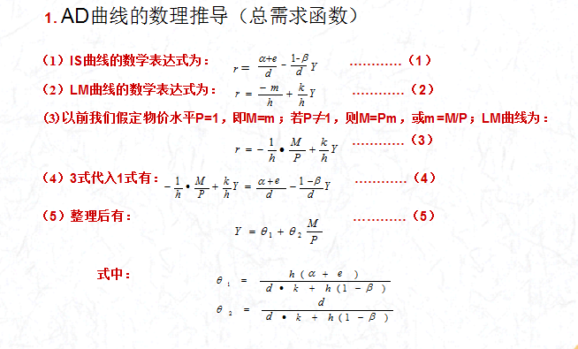

③几何推导：

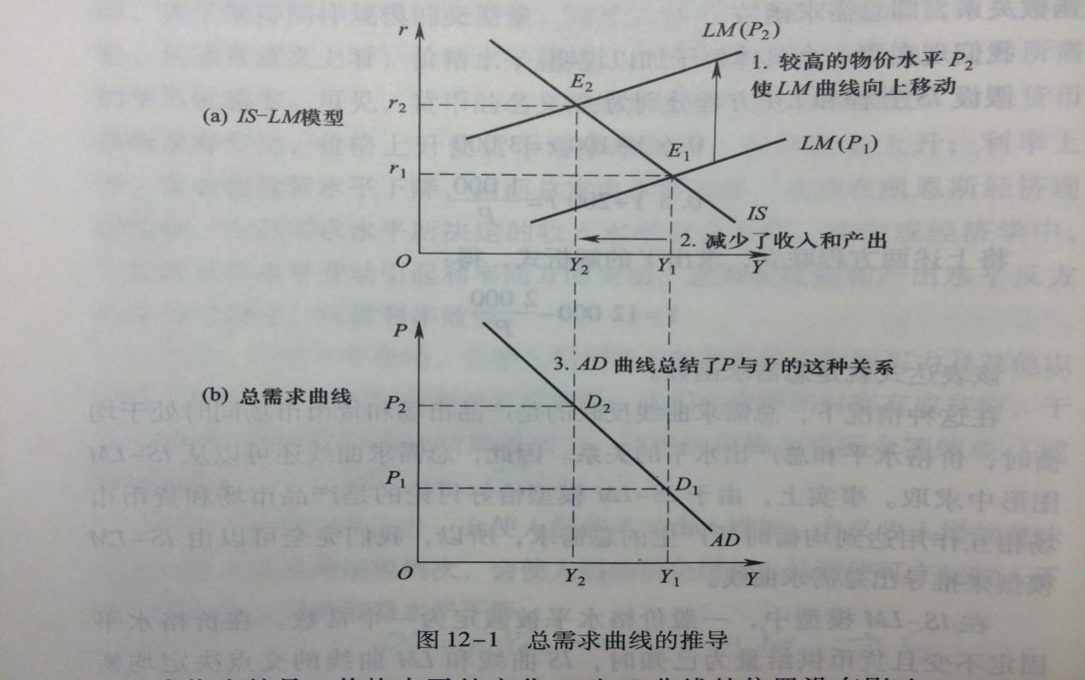

4.总需求曲线的经济含义：

①AD曲线是一条描述总需求达到宏观均衡即IS=LM时，一个国家总产出水平与价格水平之间关系的曲线。

②AD曲线表明总产出Y与价格水平P之间存在着成反向变化的关系。

③AD曲线反映了价格水平影响实际货币供给，实际货币供给影响利率水平，利率水平影响投资水平，投资水平影响产出水平或收入水平这样一个复杂而迂回的传导机制。

这个传导的动态图解为：P↑ ------ m↓ ------ r↑ ------ I↓ ------ Y ↓

#物价变化先影响货币市场，再影响产品市场

5. 总需求曲线的变动和影响因素

①财政政策变动对总需求曲线的影响（在价格水平不变时）：  
I. 扩张性财政政策：总需求曲线右移

如图所示：

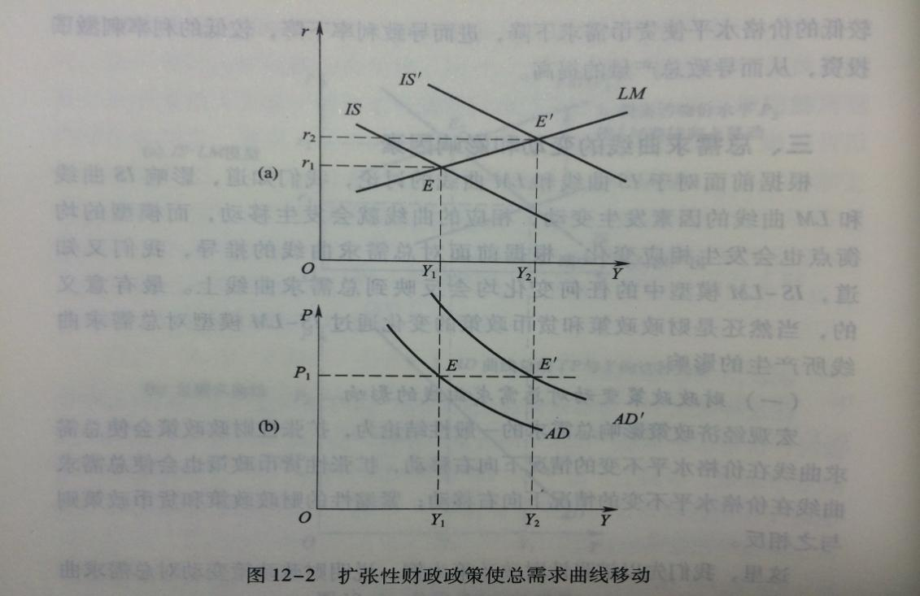

II. 紧缩性财政政策：总需求曲线左移

②货币政策变动对总需求曲线的影响（在价格水平不变时）：

I.扩张性货币政策：总需求曲线右移

如图所示：

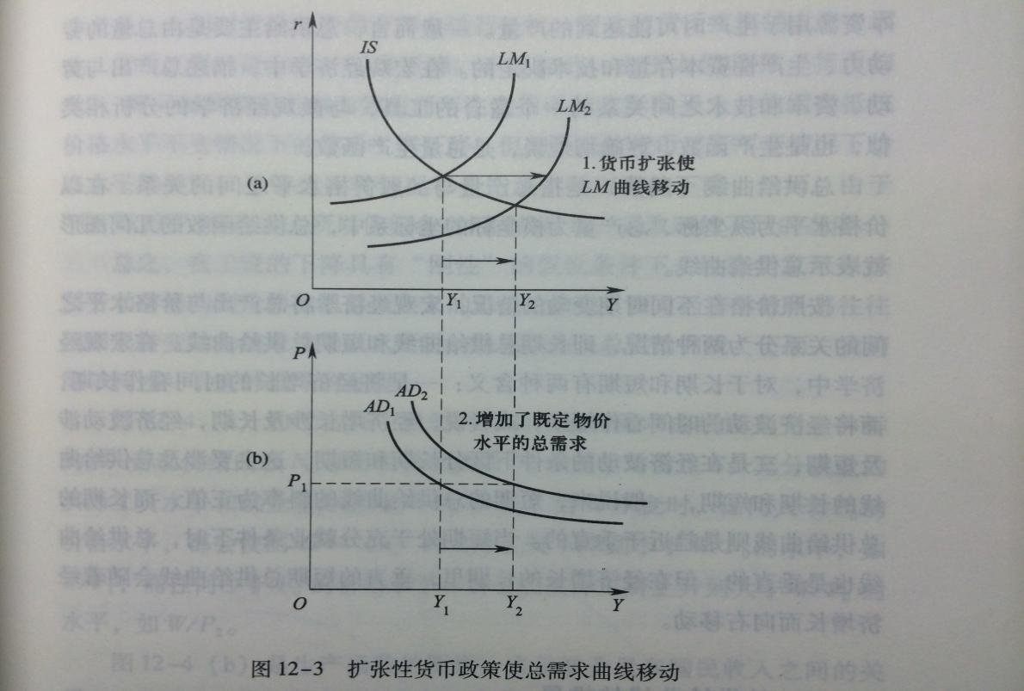

II.紧缩性货币政策：总需求曲线左移

#扩张的财政政策或者货币政策都会使得总需求上升，总需求曲线右移；反之亦然。

6. AD曲线的水平移动及其经济学意义：  
①物价水平的变化使总需求量在总需求曲线上滑动。如果物价水平不变，其他因素变化导致总产出的增加或减少，可以用AD曲线的水平移动来表示。总产出增加，AD曲线向右边平移；总产出减少，则AD曲线向左边平移。

如图所示：

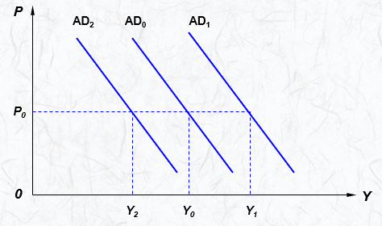

②实际上，影响需求的任何因素的变动，都会影响总需求曲线。比如，消费、投资、政府支出、出口、进口、税收额、税率、名义货币供给量、实际货币需求等因素的自发变动。

③在其他因素不变时。消费、投资、政府支出、出口、名义货币供给量的自发变动，引起总需求曲线同方向变动。

④进口、税收额、税率、实际货币需求等因素的自发变动，引起总需求曲线反方向变动。

⑤总需求曲线可以较为直观地表明经济冲击和经济政策的效应。但总需求曲线不能决定价格水平和均衡的总需求水平。

7. AD曲线的斜率及其经济含义：

①如果AD曲线在坐标系中作旋转式移动，则意味作AD曲线斜率的变动。

下图中AD0顺时针方向旋转所产生的AD1，其斜率大于AD0；逆时针方向旋转所产生的AD2其斜率小于AD0。

②AD曲线斜率的经济意义是收入或产出对价格变动的敏感程度。斜率越大，收入或产出对价格变动的反应越迟钝。

图中价格由P0降至P1时，AD0所反应的收入或产出由Y0增加至Y2，而由斜率更大的AD1所反应的收入或产出则只是由Y0增加至Y1，增加幅度要小。反之，由斜率较小的AD2所反应的收入或产出则由Y0增加至Y3，增加幅度较大。

③影响AD曲线斜率的主要因素是β、k、h、d等参数。

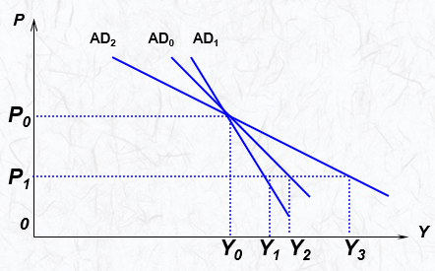

**第二节 总供给曲线及其变动：**

#短期：假设工资向下刚性。（名义工资是不会降低的）

1.总供给曲线的推导：

①推导凯恩斯主义的总供给曲线：

I. 凯恩斯主义的总供给曲线是短期的

II.方法：依据微观经济学的方法推导

III. 凯恩斯主义总供给曲线的一般形式：工资向下刚性

如图所示：

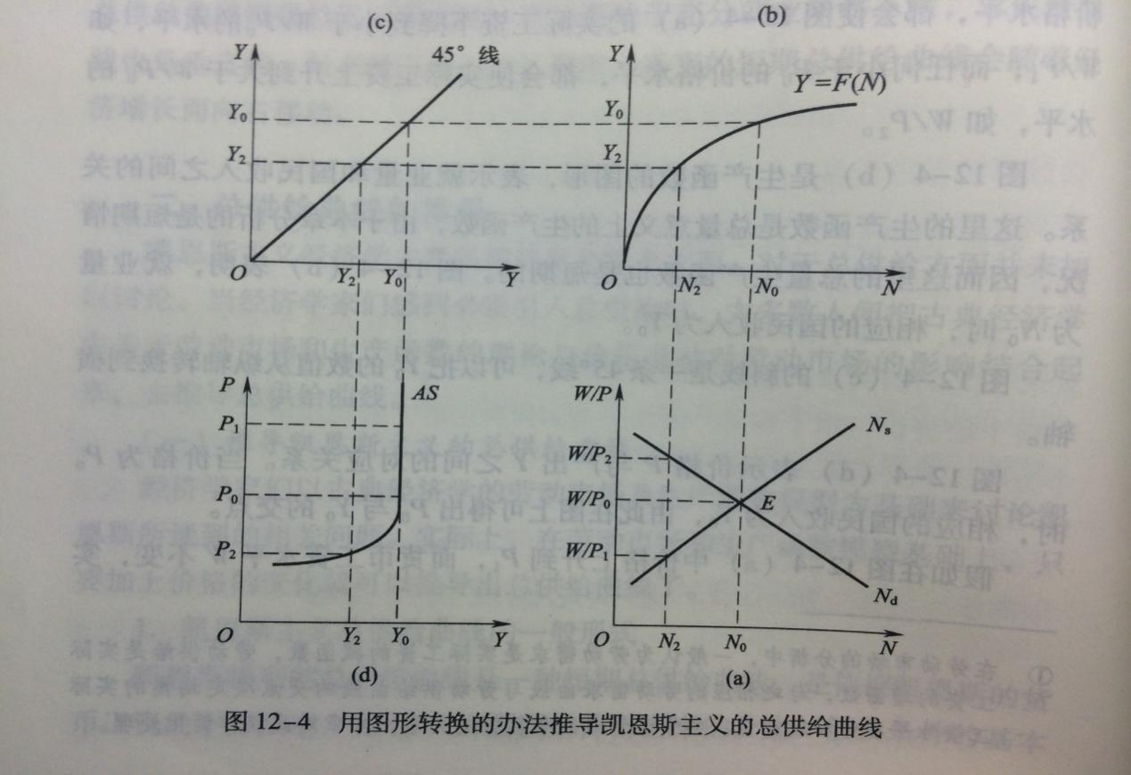

#曲线a（劳动力市场）：可以将劳动力看作一般商品。W是名义工资，W/P是实际工资。

#曲线b（生产要素[这里指劳动力]与总产出的关系）：这是一条生产函数。

#曲线c：坐标颠倒

#曲线d：AS曲线

IV.凯恩斯主义总供给曲线的特殊形式：水平线

如图所示：

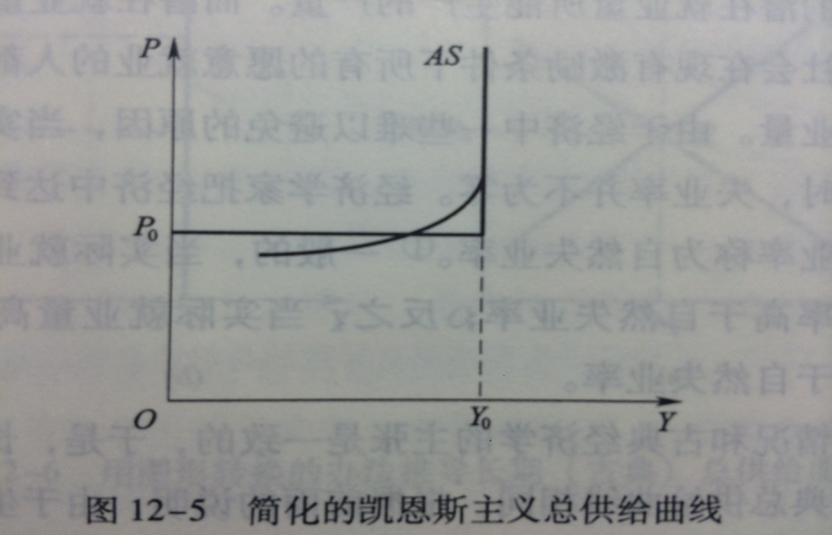

②推导古典总供给曲线：

I.古典总供给曲线是长期的。

II.古典总供给曲线是垂直线。

III.推导图解：

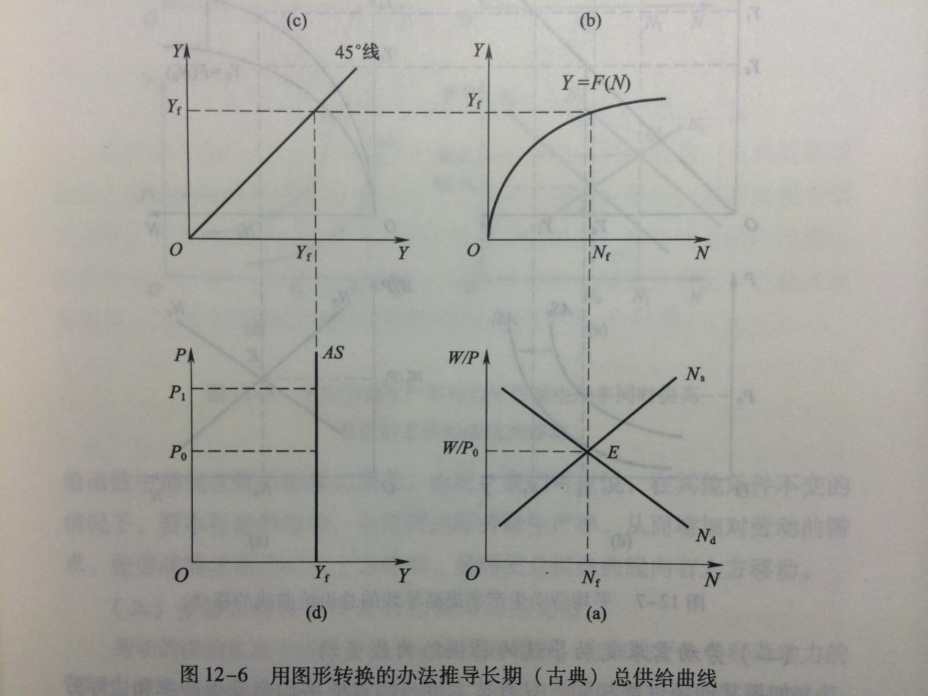

#图a：工资向下刚性消失，劳动力市场均衡。

#长期总供给曲线表示充分就业。

③总供给曲线的另一种推导：

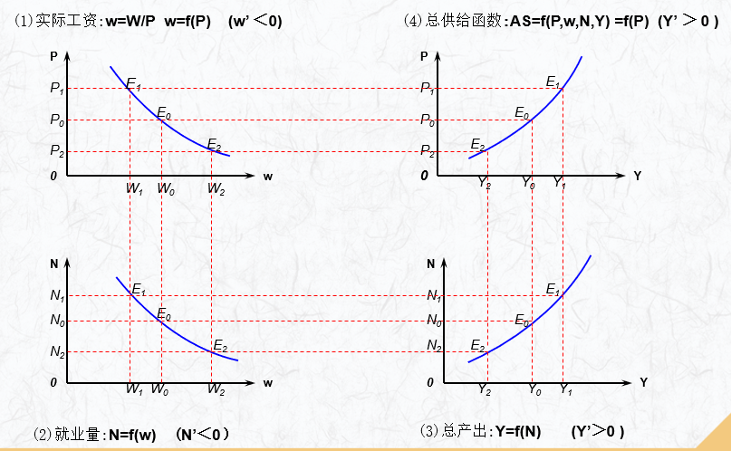

#图2：当实际工资升高后，由于企业家的资本总额有限，因此企业家会减少对工人的雇用，就业量降低。因此就业量与实际工资负相关。

2.总供给曲线的含义：

①AS曲线是一条描述总供给达到宏观均衡时，一个国家总产出水平与价格水平之间关系的曲线。

②AS曲线表明总产出Y与价格水平P之间存在着正向变化的关系。

③AS曲线反映了价格水平影响实际工资，实际工资影响就业水平，就业水平影响投资水平，投资水平影响产出水平或收入水平这样一个复杂而迂回的传导机制。

这个传导机制的动态图解为：P↑ ------ w↓ ------ N↑ ------ Y ↑

3.总供给曲线的变动：

①AS曲线平移：物价水平的变化使总供给量在总供给曲线上滑动。如果物价水平不变，其他因素变化导致总供给的增加或减少，可以用AS曲线的水平移动来表示。总供给增加，AS曲线向右边平移；总供给减少，则AS曲线向左边平年？移。

如图所示：

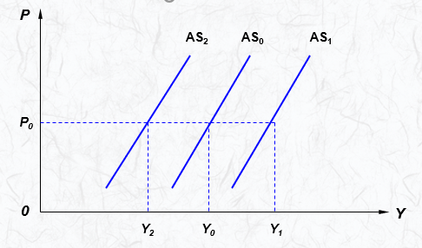

②AS曲线的旋转：

I.如果AS曲线在坐标系中作旋转式移动，则意味作AS曲线斜率的变动。

下图中AS0顺时针方向旋转所产生的AS1，其斜率小于AS0；逆时针方向旋转所产生的AS2其斜率大于AS0。

II. AS曲线斜率的经济意义是收入或产出对价格变动的敏感程度。斜率越大，收入或产出对价格变动的反应越迟钝。

图中价格由P0升至P1时，AS0所反应的收入或产出由Y0增加至Y2，而由斜率较小的AS1所反应的收入或产出则由Y0增加至Y3，增加幅度较大。反之，由斜率较大的AS2所反应的收入或产出则只由Y0增加至Y1，增加幅度较小。

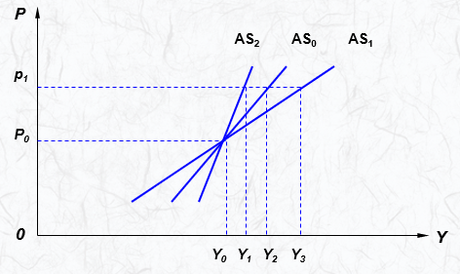

4.总供给曲线变动的影响因素：

①影响总供给曲线的因素主要有生产函数（技术水平、劳动生产率）、劳动就业量（劳动需求、劳动供给）。

②生产函数变动导致的总供给曲线变动（中性技术进步假设）：

#技术进步，但是不会使就业量增加的称为中性技术进步

#技术进步，且使就业量增加的称为一般技术进步

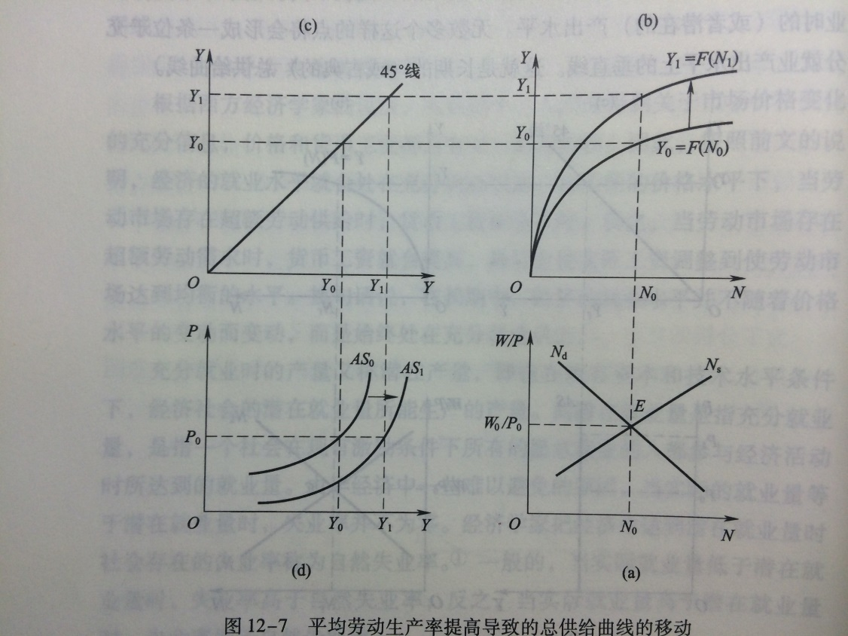

③劳动需求变动（一般技术进步）导致的总供给曲线变动：

#一般技术进步变动的幅度大于中性技术进步。

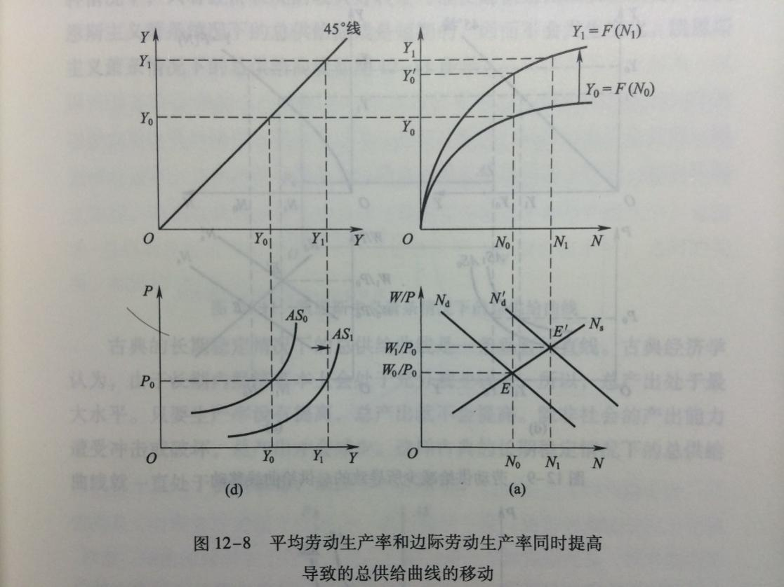

④劳动供给变动导致的总供给曲线变动（劳动意愿与偏好）：

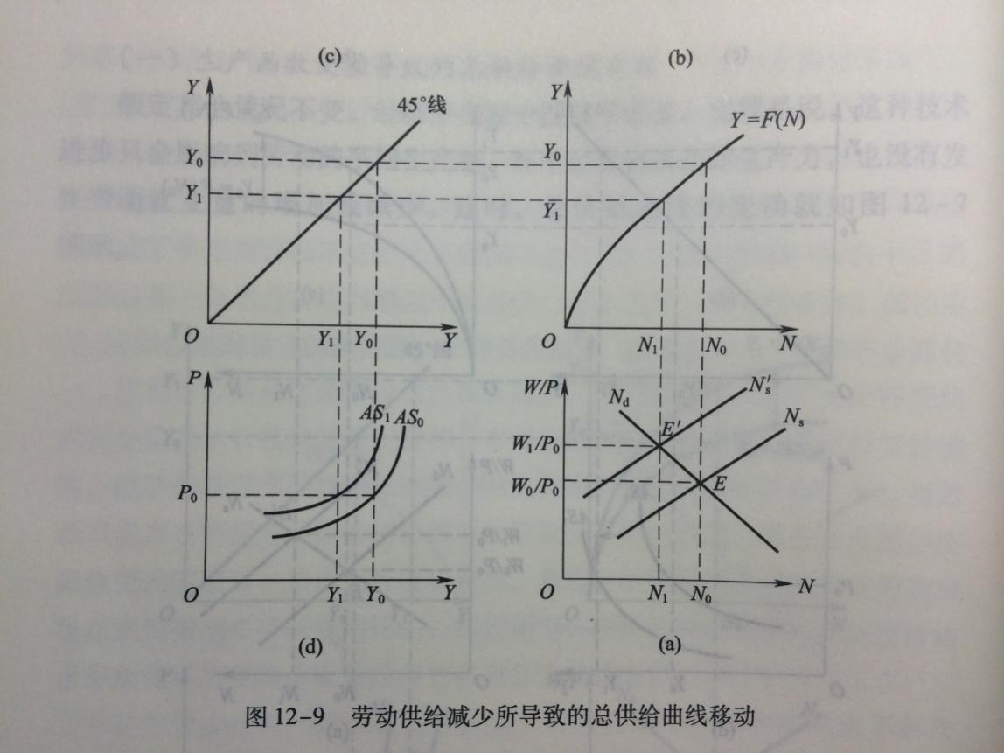

⑤供给冲击引起的总供给曲线移动：

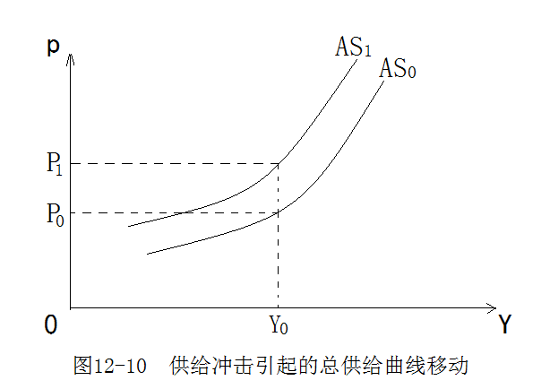

5. 特殊的总供给曲线及其变动：凯恩斯的和古典的：

①凯恩斯的水平总供给曲线：

I.只有总需求有极大增长才会发生变化，一般在短期内不会变化。

II.图解：

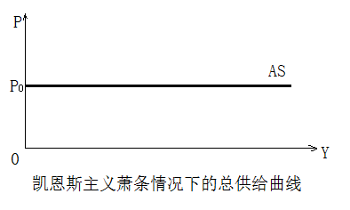

②古典的垂直总供给曲线：

I.生产力有大的提高或破坏，劳动力有大的变化时才会移动

II.如图所示：

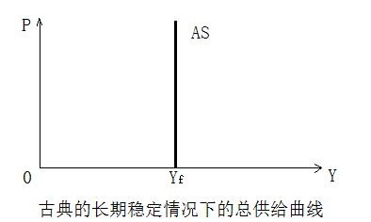

#下标f表示充分就业。

6.总供给曲线不同特征的经济含义：

①古典的总供给曲线：充分就业，潜在产出水平，价格可变。

②价格不变的凯恩斯总供给曲线：经济萧条时的状态。

③价格可变的凯恩斯主义总供给曲线：未达充分就业，但不处于经济萧条的状态。

如图所示：

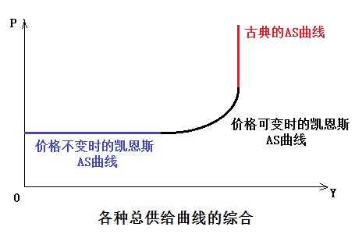

#导致古典的AS曲线出现的成因可能还是电能、铁矿等等资源。

**第三节 总需求▬总供给模型**

#此模型与其它模型前后相连，既要会正推，又要回逆退。

#P139-144教材有误

1.IS-LM模型的局限性：在正常情况下，经济体中的供给会发生作用，价格也会发生作用。所以，在这种情况下使用IS ▬ LM模型进行分析，其局限性就十分明显了。

2.几种模型对于价格和均衡的假设：

①有效需求决定模型：P=1，考虑商品市场的均衡。

②IS-LM模型：P=1，考虑商品市场、货币市场的均衡。

③AD-AS模型：P≠1，考虑商品市场、货币市场和劳动力市场的均衡。

#AD-AS模型建立在IS-LM模型的基础上。

3.总需求-总供给模型的含义图示：

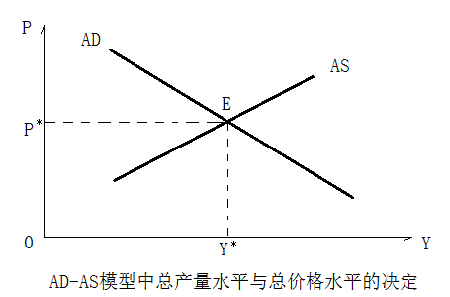

4. 总需求▬总供给模型的基本类型：

①一般情况的总需求▬总供给模型：



②凯恩斯情况的总需求▬总供给模型：

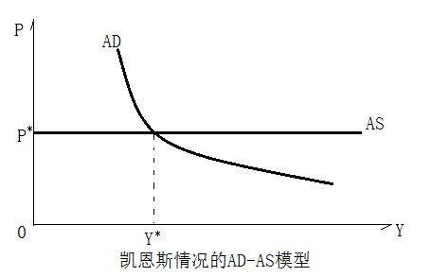

③古典情况的总需求▬总供给模型：

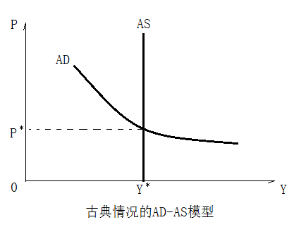

5.总需求▬总供给模型对外来冲击的反应：

①对总需求方面扰动和冲击的反应：

I.各种类型模型对总需求方面扰动和冲击的反应：  
i. 凯恩斯极端模型对财政政策扰动和需求冲击的反应：

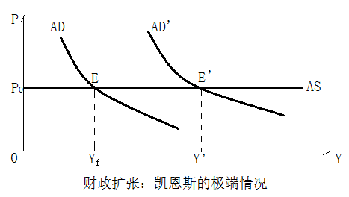

ii. 古典的极端模型对财政政策扰动和需求冲击的反应：

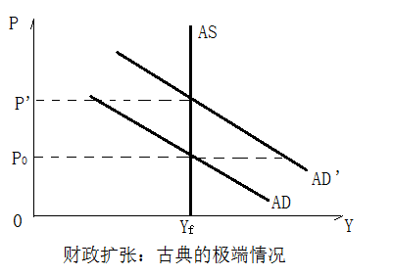

iii. 凯恩斯极端模型对货币政策扰动和需求冲击的反应：

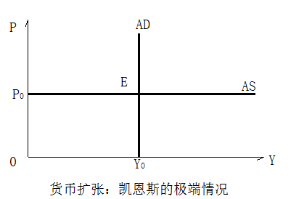

iv. 古典的极端模型对货币政策扰动和需求冲击的反应：

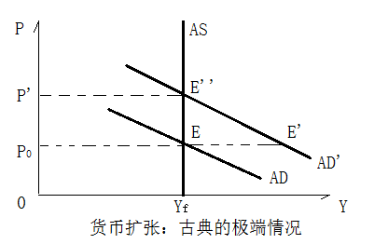

II.AD曲线的移动：

需求冲击：使AD曲线发生移动的事件称为需求冲击。

#短期内政府宏观调控通常移动AD曲线。  
i. AD曲线的右移：经济增长与通货膨胀

如图所示：

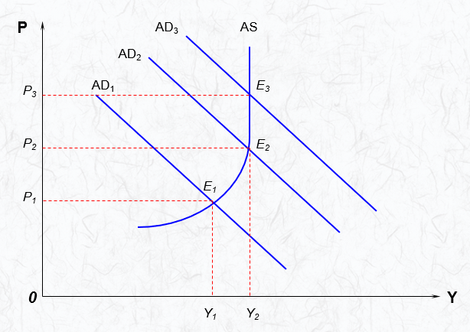

ii. AD曲线的左移：经济衰退与通货紧缩

如图所示：

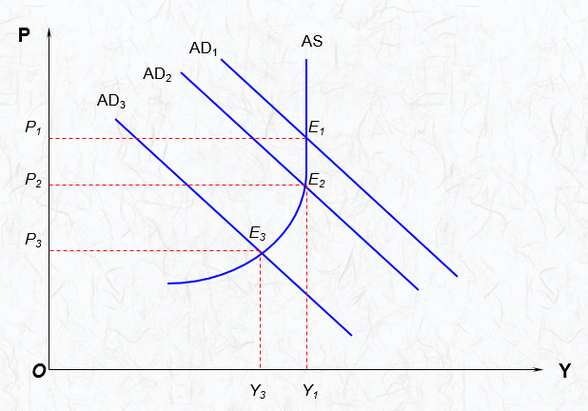

②总需求▬总供给模型对总供给方面扰动和冲击的反应：

I.各种类型模型对总供给方面扰动和冲击的反应：

i.总需求▬总供给模型对生产能力变动的反应

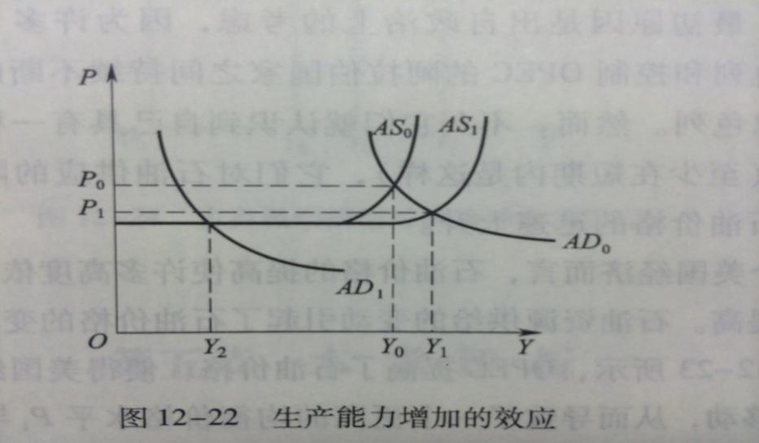

ii.总需求▬总供给模型对一般价格冲击的反应

iii.总需求▬总供给模型对资源供给变动的反应

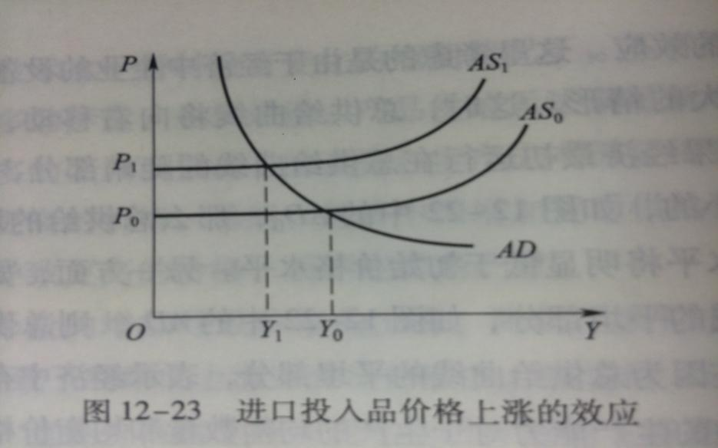

iv.凯恩斯极端模型对供给冲击的反应

v.古典极端模型对供给冲击的反应

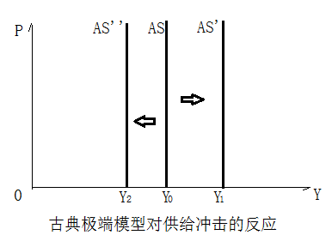

II.AS曲线的移动：

供给冲击：使AS曲线发生移动的事件称为供给冲击。

i. AS曲线的右移：机遇（如突然挖到黄金）、创新（如制度创新）、增长

如图所示：

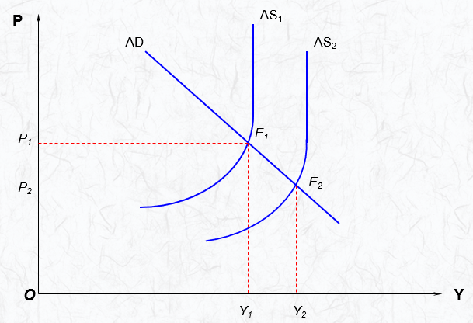

ii. AS曲线的左移：衰退与通胀（滞胀）

如图所示：

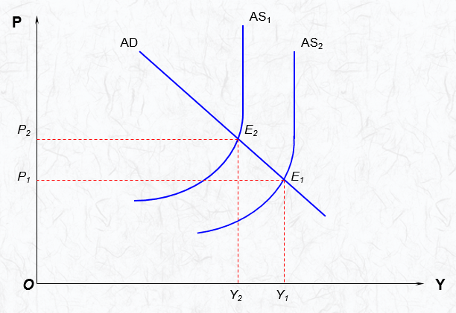

6. 对总需求▬总供给模型的评析：

①概述：

I.总需求▬总供给模型是宏观经济学的基本模型

II. 总需求▬总供给模型作为粗略地和抽象地理解宏观经济问题的工具是有一定帮助的，但是无法在严格意义上使用它们。

②优点：

I.总供求模型是对古典模型和凯恩斯模型偏向的一种纠正，也是微观模型的宏观运用。

II.可以解释一些在IS-LM模型中无法解释的问题。

III. 总供求模型比起古典经济学片面强调供给的理论和原凯恩斯主义片面强调需求的理论来，是一种进步。

IV. 它兼顾了经济中可能出现供给冲击或需求冲击，或者两方面的冲击的情况，因而更接近现实。

③缺点：

I.总供给曲线实际上是套用了微观供给曲线的推导方法，假定了存在一个宏观生产函数，并且将微观的劳动市场套用到宏观分析中。实际上并不存在宏观生产函数。由此可知，是否在严格意义上存在宏观总供给曲线和总需求曲线都值得怀疑。

II. 严格意义上的总供给曲线和总需求曲线都不存在，这里只是一种理论的抽象。因此，对于经济运行原理的理解是有帮助的，但用它进行数量分析和预测就显得远远不够了。

III. 总需求▬总供给模型本身的局限性是十分明显的。像我们提到的，它只涉及价值或价格总量，不涉及供求的实物总量和结构，也不顾及其他因素。所以，该模型只能很粗略地避免经济是否均衡的情况，而无法进行更深入的分析。至于对其进行精确的数值计算，就更谈不上了。

7. 总需求-总供给模型、IS-LM模型和凯恩斯主义国民收入决定模型的比较和评析：

①三个模型的共同点：都可以在不同角度反映国民收入水平及其决定。

②三个模型的区别：总需求▬总供给模型同时重视需求和供给两个方面，而IS ▬ LM模型和凯恩斯主义国民收入决定模型只注重需求，不涉及供给。